ЗАЗЕМЛЕНИЕ ПЕРЕНОСНОЕ ДЛЯ ВЛ СИП

ТИПА-ЗПЛ- 1 СИП (ЗАКОРОТКА) ЭНЗА

Руководство по эксплуатации

Настоящее руководство по эксплуатации, объединенное с формуляром и паспортом, является документом, удостоверяющим гарантированные предприятием-изготовителем основные параметры и технические характеристики заземлений переносных для ВЛ самонесущих изолированных проводов (СИП).
Кроме того, документ позволяет ознакомиться с устройством и принципом действия заземления и устанавливает правила его эксплуатации, соблюдение которых обеспечивает поддержание его в постоянной готовности к действию.
1. НАЗНАЧЕНИЕ ЗАЗЕМЛЕНИЙ
Заземления применяются в качестве средств защиты от поражения электрическим током на воздушных линиях электропередачи (ВЛ) СИП постоянного и переменного тока промышленной частоты напряжением до 1 кВ включительно и предназначены для защиты работающих на отключенных участках ВЛ при непредусмотренном появлении на этих участках высокого или наведенного напряжения. Заземление ЗПЛ-1 СИП ЭНЗА (рис.2) присоединяется к СИП через специальный адаптер PMCC, устанавливаемый со стороны ответвления в зажимах с прокалыванием изоляции (типа HEL или KZ2 ) (рис.1).

Рис.1 Рис.2

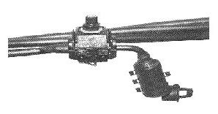
2. ОБЩИЕ УКАЗАНИЯ ПО ЭКСПЛУАТАЦИИ
Заземление должно эксплуатироваться в соответствии с “Межотраслевыми правилами по охране труда (правилами безопасности) при эксплуатации электроустановок”, “Инструкцией по применению и испытанию средств защиты, используемых в электроустановках“и требованиями настоящего руководства. Перед эксплуатацией заземление должно быть осмотрено на предмет целостности проводов и надежности контактов.
Заземление закрепляется на изолированный провод ВЛ только при снятом напряжении в диэлектрических перчатках, используя изолированные зажимы. Заземляющая струбцина закрепляется на заземленной части электроустановки в первую очередь!
В процессе эксплуатации заземление осматривают не реже 1 раза в 3 месяца, а также непосредственно перед применением и после воздействия токов короткого замыкания. При обнаружении механических дефектов контактных соединений, обрыве более 5% проводников, их расплавлении заземление должно быть изъято из эксплуатации. Допустимый рабочий диапазон температуры от минус 45 ^{О}С до + 45 ^{О}С при относительной влажности воздуха до 80% при 20 ^{О}С.
3. Технические характеристики

Номинальное напряжение электроустановки, кВ до 1
Количество цанговых зажимов, шт 6
Сечение заземляющего провода, мм² 16
Длина межфазных перемычек, мм, не менее 300
Ток термической стойкости, кА/3с, не менее 2,3
Ток электродинамической стойкости, кА, max 14
Электрическое сопротивление соединения провод-струбцина, мкОм, не более 600
Масса заземления, кг, не более 3,0

4. КОМПЛЕКТ ПОСТАВКИ
Закорачивающая часть (цанговые зажимы, соединенные межфазными перемычками) 1 шт. 2. Руководство по эксплуатации 1 шт. 3. Чехол.

5. УКАЗАНИЯ МЕР БЕЗОПАСНОСТИ

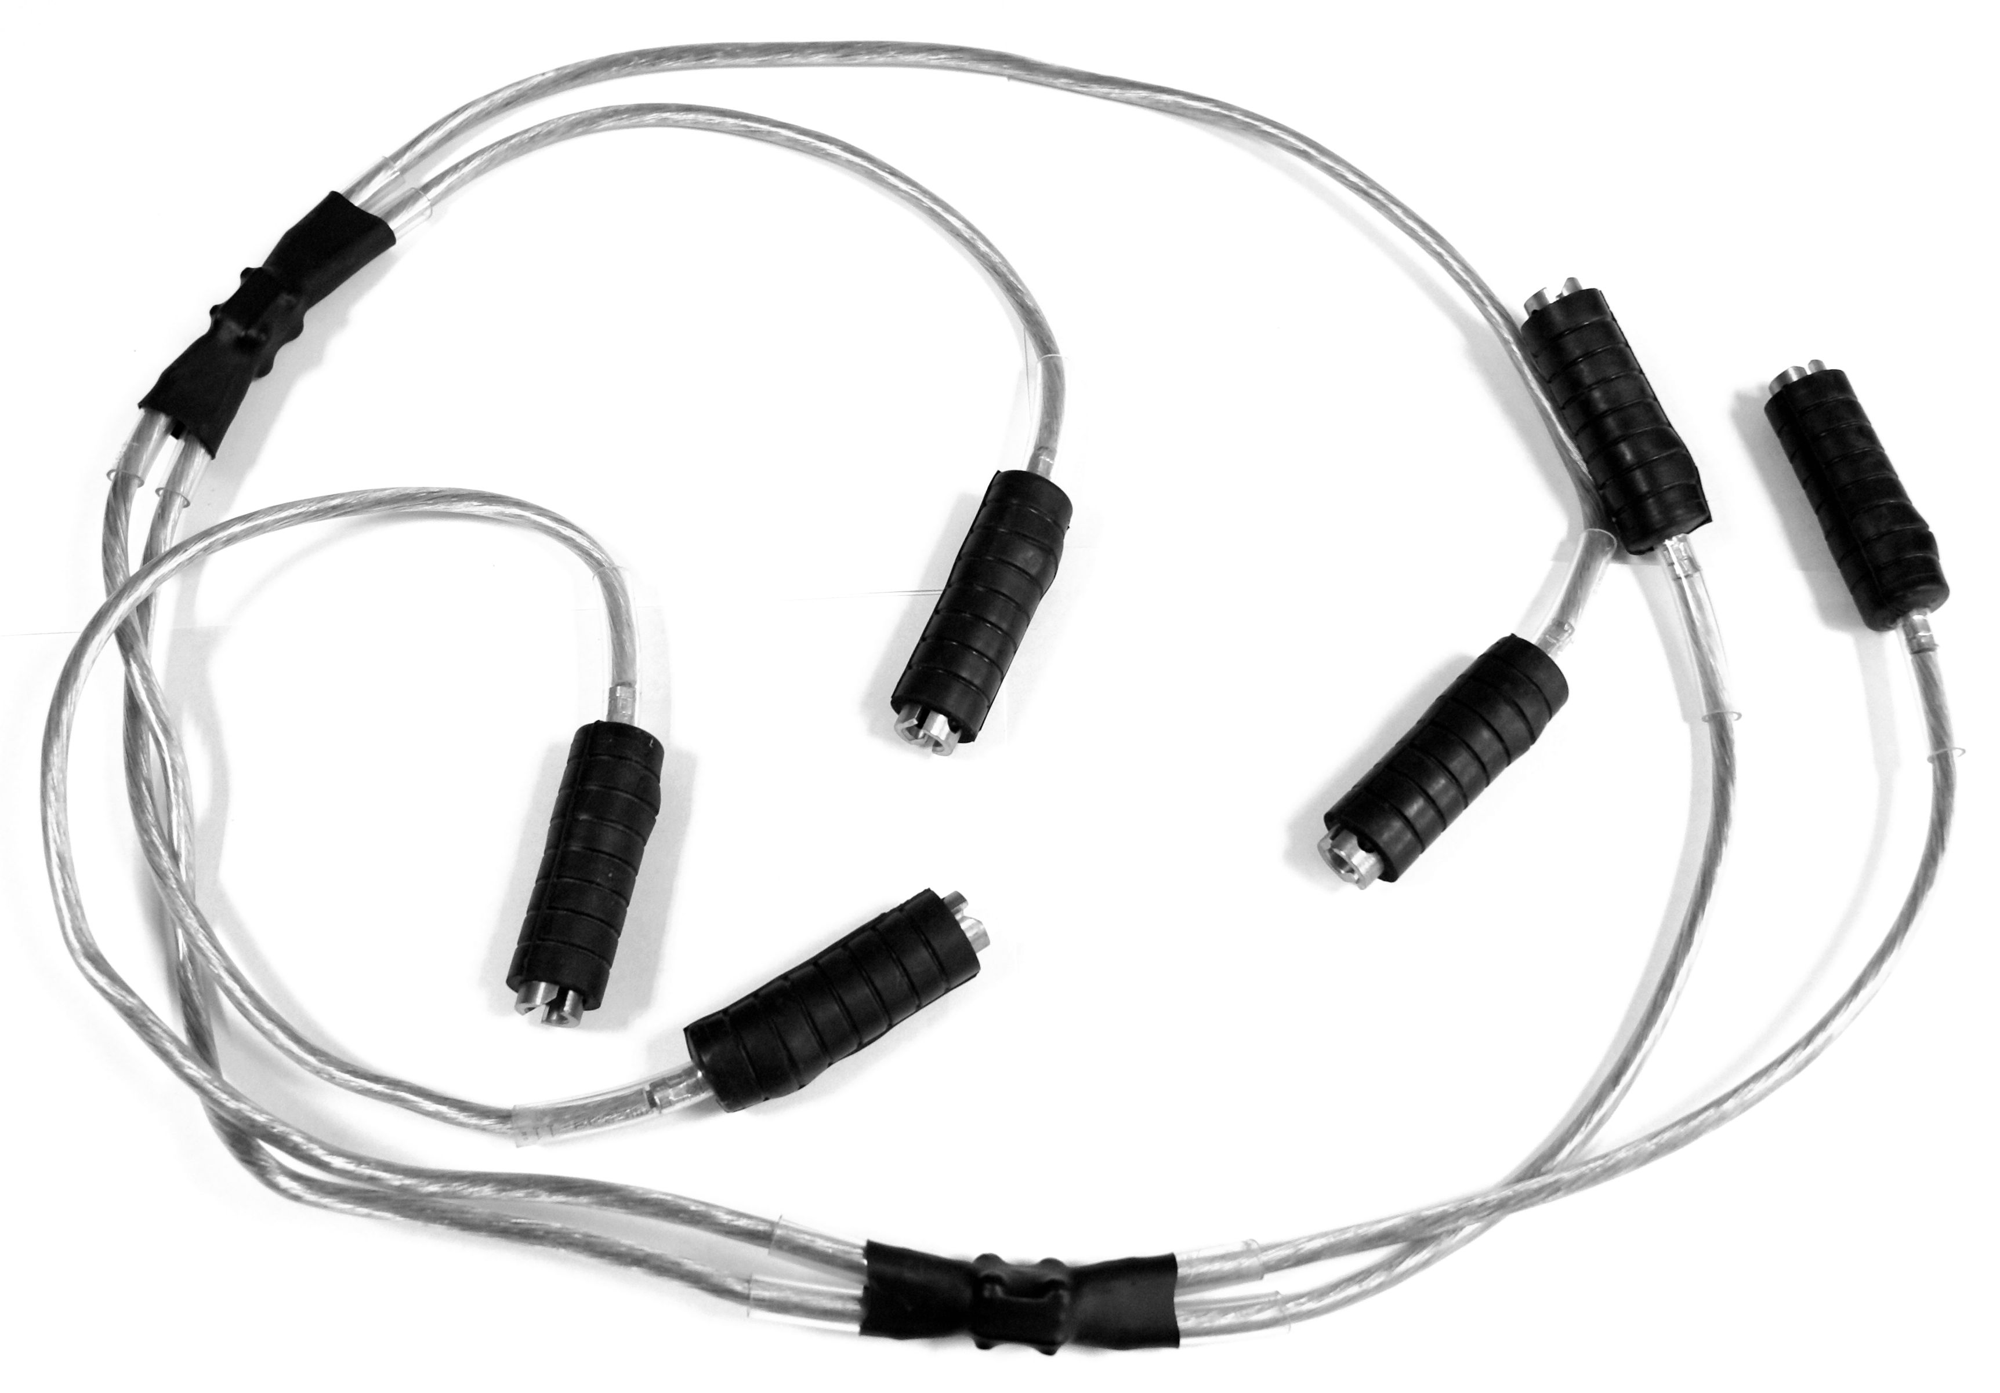
5.1. При эксплуатации заземления должны выполняться все меры безопасности, предусмотренные “Межотраслевыми правилами по охране труда (правилами безопасности) при эксплуатации электроустановок” и “Инструкцией по применению и испытанию средств защиты, используемых в электроустановках”. 5.2. Проверка отсутствия напряжения и установка заземления на провода ВЛ должны проводиться в диэлектрических перчатках двумя лицами с группой допуска III-IV. 5.3. При наличии механических повреждений эксплуатация заземления запрещается! 5.4. После использования заземления в режиме короткого замыкания необходимо изъять его из эксплуатации для проведения ремонта и испытаний! 6. ПОДГОТОВКА К РАБОТЕ И ПОРЯДОК РАБОТЫ 6.1. Убедиться в отсутствии напряжения на проводах ВЛ с помощью указателя напряжения. 6.2. Вынуть из коробки и разложить на подготовленной площадке закорачивающую и заземляющие части, провести их внешний осмотр. 6.3. Проверить надежность крепления межфазного провода к цанговым зажимам. 6.4. Проверить надежность крепления заземляющего спуска к контактному штырю и заземляющей струбцине. 6.5. Присоединить заземляющею струбцину на заземленную конструкцию, после чего вставить контактный штырь в цанговый зажим закорачивающей части и повернуть его до фиксации. 6.6. Вставить цанговые зажимы в адаптеры РМСС, закрепленные на изолированном проводе.

7. УСЛОВИЯ ХРАНЕНИЯ И ТРАНСПОРТИРОВАНИЯ

Транспортирование заземлений может производиться любым видом транспорта, при этом должны быть приняты меры, предохраняющие изделие от механических повреждений и попадания влаги. Условия транспортирования – средние по ГОСТ 23216. Хранение заземлений – по группе условий 2 ГОСТ 15150 при отсутствии воздействия кислот, щелочей, бензина, растворителей.
8. ГАРАНТИИ ИЗГОТОВИТЕЛЯ

Изготовитель гарантирует соответствие переносного заземления ТУ 3414-002-09884294-2013 в течение 3 лет со дня ввода в эксплуатацию при соблюдении потребителем условий хранения и эксплуатации. Средний срок службы заземления — не менее 8 лет.

9. СВИДЕТЕЛЬСТВО О ПРИЕМКЕ

Заземление переносное для СИП ЗПЛ-1 СИП ЭНЗА зав. №_______________ соответствует техническим условиям ТУ 3414-002-09884294-2013 и признано годным для эксплуатации в электроустановках до 1 кВ.

Дата испытаний_____________________ Испытания производил _____________

Изделие имеет сертификат соответствия серийной продукции
№ РОСС RU.HA27.Н00113
Адрес изготовителя: ООО «ТД «ЭНЗА»
600007, Российская Федерация г. Владимир, ул. Электрозаводская, д.1
Тел.: +7(495) 510-76-79 и 8 961 113 74 15
www.ЭНЗА.РФ
e-mail: enza2012@yandex.ru



ЗАЗЕМЛЕНИЕ ПЕРЕНОСНОЕ ДЛЯ
ВОЗДУШНЫХ ЛИНИЙ
ТИПА ЗПЛ-1 СИП (ЗАКОРОТКА) (16мм) ЭНЗА

